**Общественные обсуждения**

**16.05.2024 – 13.06.2024**

**Информация к проекту решения по заявлению:**

**1.7. Фонд защиты прав граждан-участников долевого строительства НСО**

**Земельный участок:**

кадастровый номер **54:35:033045:6**;

**местоположение:** Российская Федерация, Новосибирская область, г. Новосибирск, Заельцовский район, **ул. Дуси Ковальчук, 378а;**

площадь 8285 кв.м;

(планшет 1487)

**Зонирование:** Подзона застройки жилыми домами смешанной этажности различной плотности застройки (Ж-1.1);

**Заявленные требования:** *в части увеличения предельного максимального коэффициента плотности застройки земельного участка с 2,5 до 2,9.*

**Обоснование согласно заявлению:** *в связи с тем, что рельеф, конфигурация и инженерно-геологические характеристики земельного участка является неблагоприятной для застройки*

**Планируется: завершение строительства «Многоквартирного дома № 2 (по генплану) со встроено - пристроенными помещениями общественного назначения».**

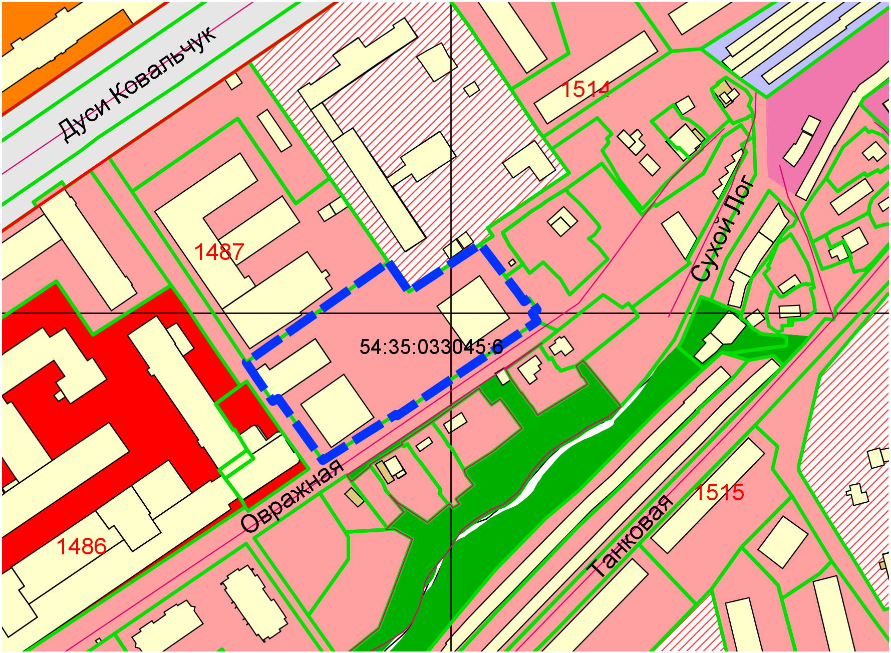

**Ж-1.1**